# Инструкция по получению разрешения на добычу объектов животного мира с помощью портала «Госуслуги»

1. **Откройте сайт** [**https://www.gosuslugi.ru/**](https://www.gosuslugi.ru/) **и пройдите авторизацию в личном кабинете**

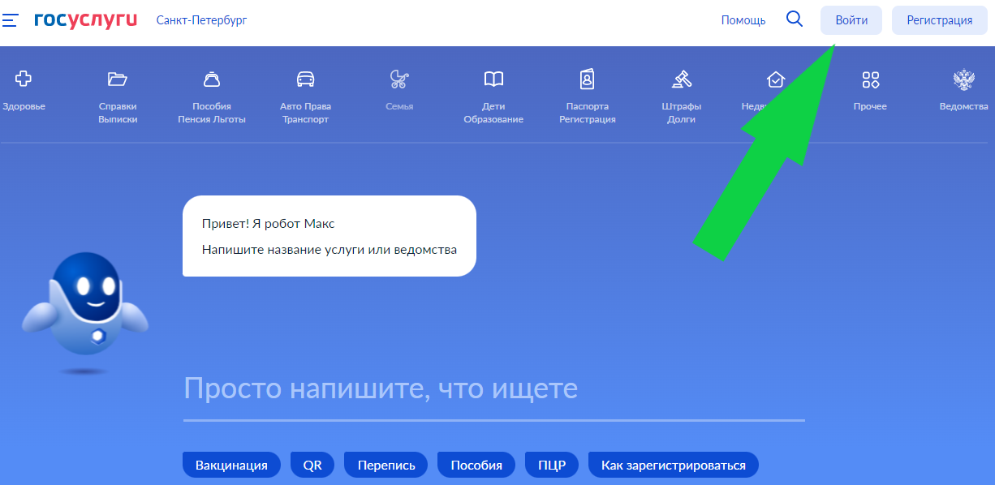

**2. После успешной авторизации откройте ссылку** [**https://www.gosuslugi.ru/600199/1/info**](https://www.gosuslugi.ru/600199/1/info)**.**

*Внимательно ознакомьтесь с информацией о получении услуги, установленными сроками и видами охоты, необходимыми документами, нормативно-правовыми актами, административным регламентом и реквизитах оплаты госпошлины, ставки сбора. Подробная информация, образцы заявлений и реквизиты для оплаты квитанций размещены на сайте комитета* <https://fauna.lenobl.ru/ru/ohota/vydacha-razreshenij-na-dobychu-ohotnichih-resursov/>.

**3. *Обратите внимание, что ВЫБРАННЫЙ РЕГИОН, ВНЕ ЗАВИСИМОСТИ ОТ РЕГИСТРАЦИИ, должен быть выбран ЛЕНИНГРАДСКАЯ ОБЛАСТЬ.***

Услуга – выдача разрешений на добычу охотничьих ресурсов.

Выбираем функцию «Начать»

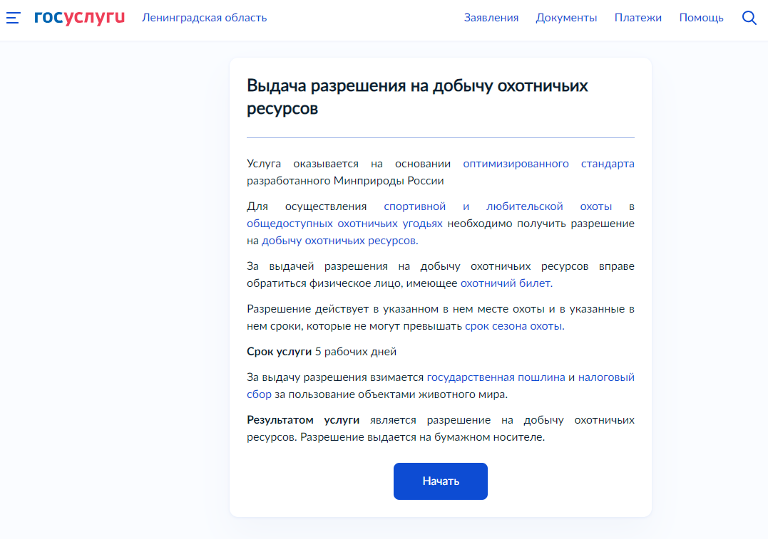

Важно! На момент посещения комитета для получения разрешения государственная пошлина/ квитанция об оплате ставки сбора за пользование объектами животного мира должны быть оплачены

**4. Кто обращается за услугой? Выбираем «Заявитель»**

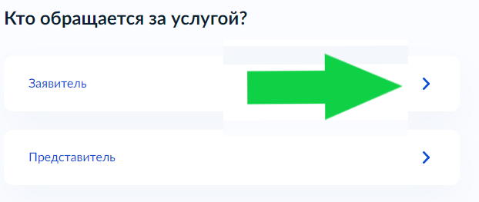

**5. *Подтверждаем паспортные данные, контактный телефон, электронную почту, адрес регистрации и адрес фактического проживания и кликаем «Верно»***

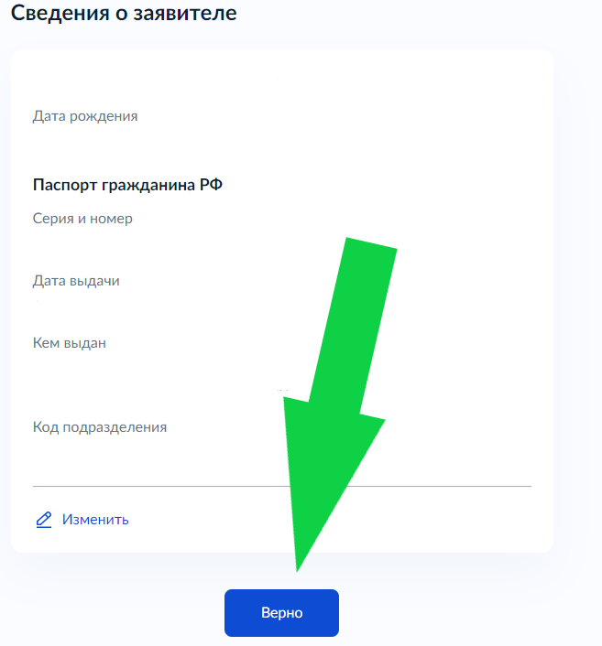

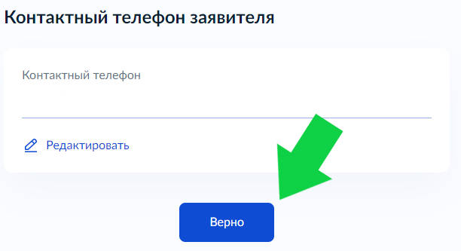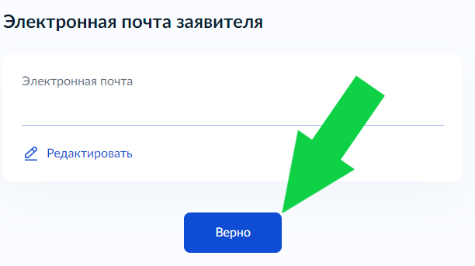

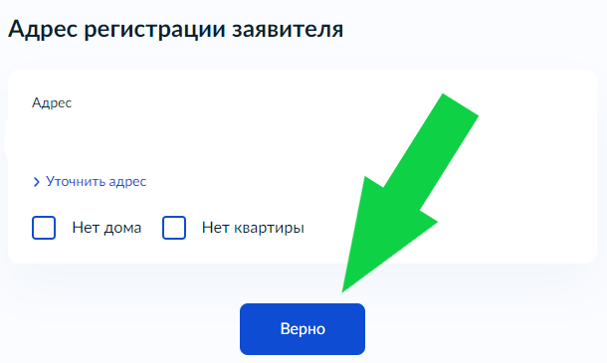

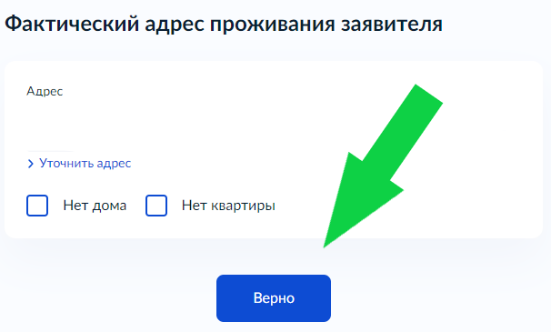

**6. Что Вас интересует? Выбираем «Разрешение на добычу охотничьих ресурсов»**

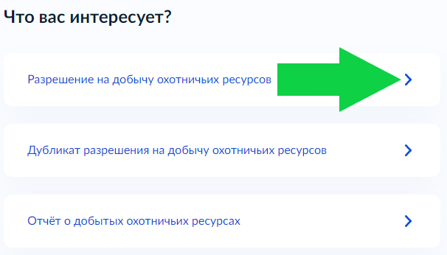

**7. Выберете интересующую Вас группу охотничьих объектов**

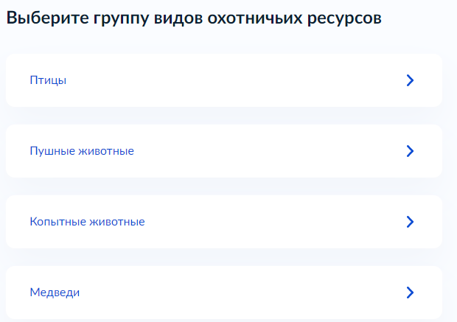

Важно! Заявление на каждый вид охотничьих ресурсов подается отдельно.

На каждое поданное заявление должны быть оплачены государственная пошлина и ставка  
сбора в установленных случаях

**8. Вносим сведения об охотничьих угодьях (один или несколько участков районов, где Вы планируете охоту)**

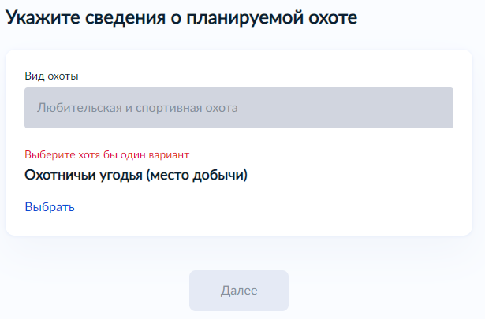 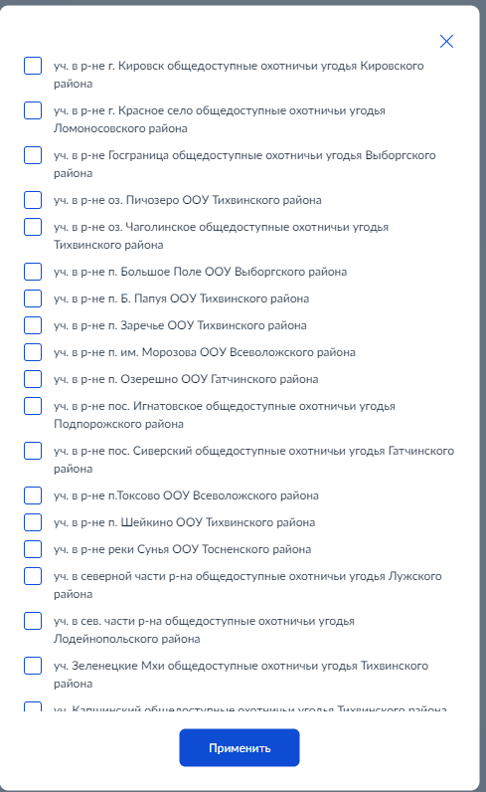

**9. И нажимаем «Далее»**

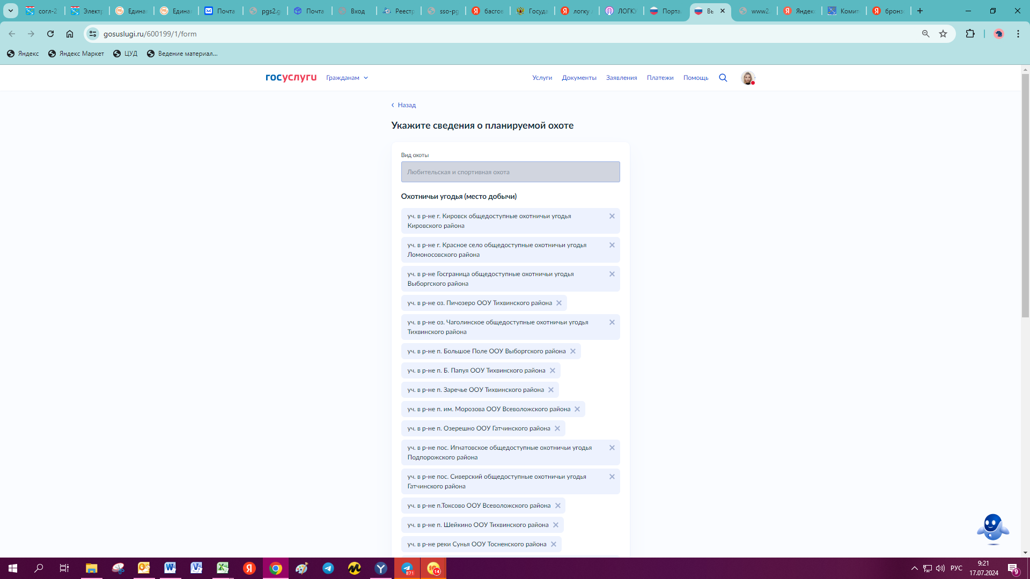

**10. Вносим сведения об охотничьих ресурсах**

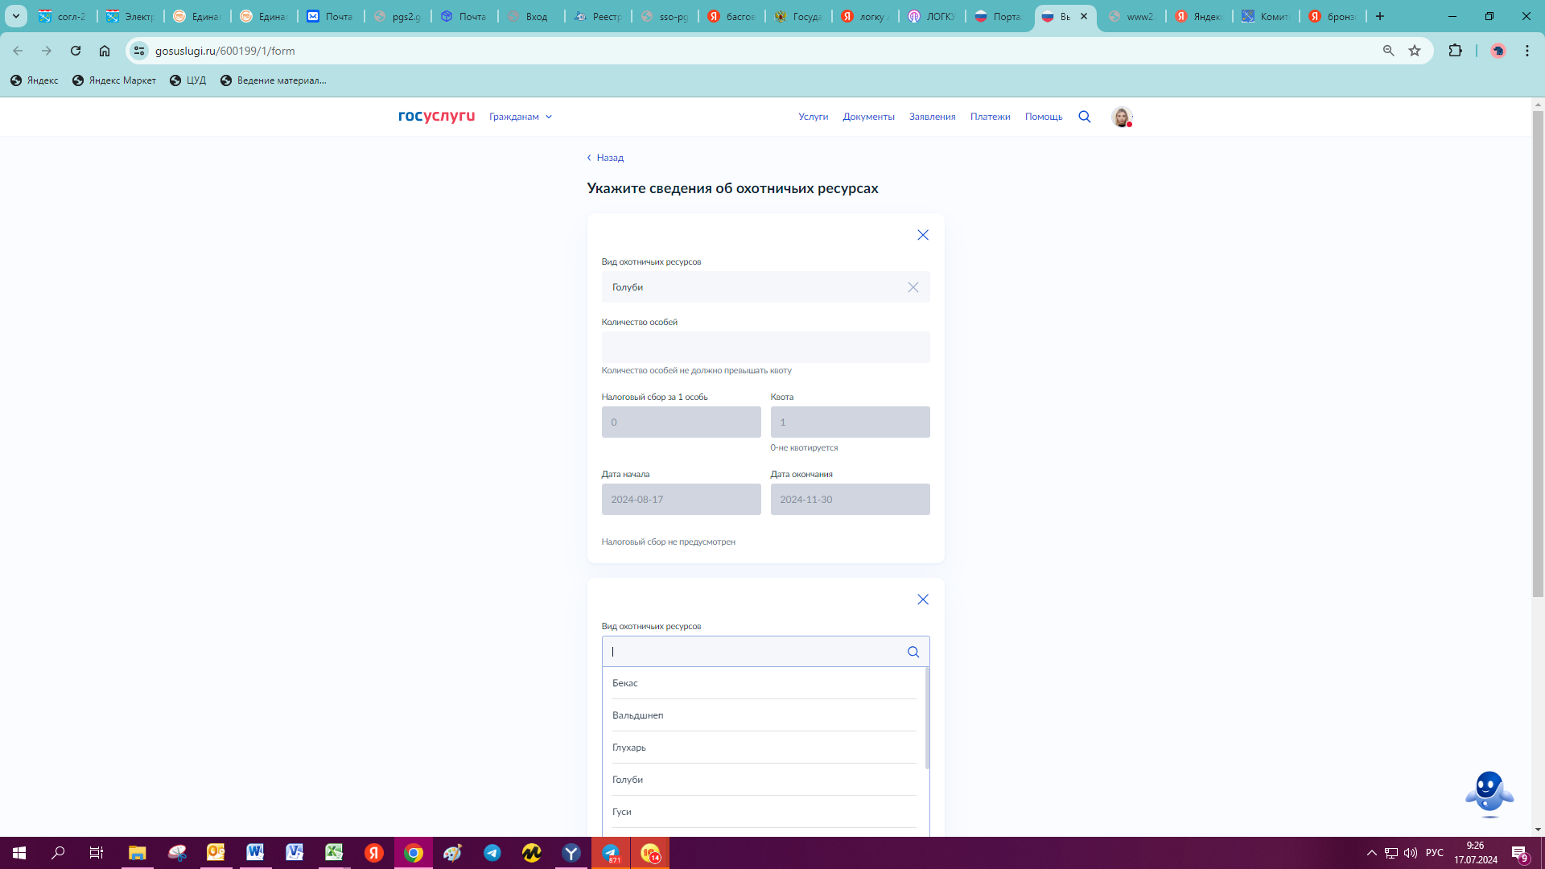

**11. Вносим данные охотничьего билета**

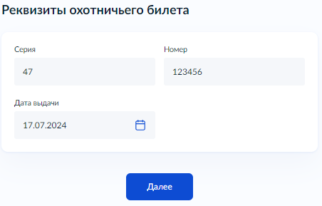

**12. Выбираем подразделение – Комитет по охране, контролю и регулированию использования объектов животного мира Ленинградской области (г. Санкт-Петербург, ул. Смольного, д. 3)**

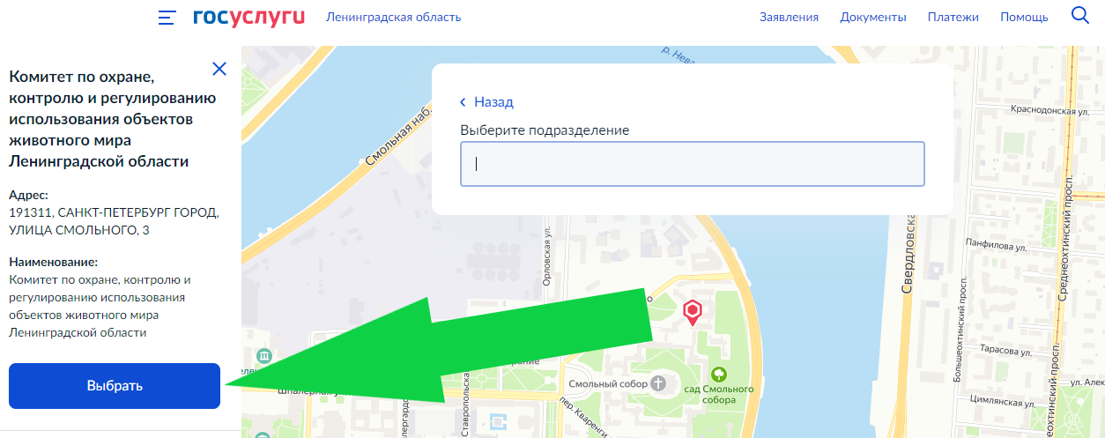

**13. СПОСОБ ПОЛУЧЕНИЯ**

**В способе получения указываем «Личное обращение в уполномоченный орган».**

**В настоящее время по техническим причинам передача разрешений на добычу охотничьих ресурсов в филиалы МФЦ невозможна.**

Для получения разрешения на добычу охотничьих ресурсов, посредством почтового отправления необходимо написать сообщение на почту комитета [**zhivotniymir@lenreg.ru**](mailto:zhivotniymir@lenreg.ru) **с указанием адреса доставки письма и приложенными квитанциями оплаты государственной пошлины и ставки сбора за пользования объектами животного мира в установленных случаях.**

